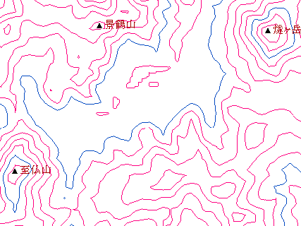
鳩待峠
▲皿伏山
1600m
尾瀬ヶ原
1400m
1400m
1700m
1600m
1700m
1800m
1800m
1700m
1700m
1500m
1500m
2000m
1900m
1800m
1500m
◆ 尾瀬ヶ原の等高線マップ；等高線は100mごと（9段階），色鉛筆で同じ等高線ごとに，
色分けして（なぞって）から作ることをお薦めします。
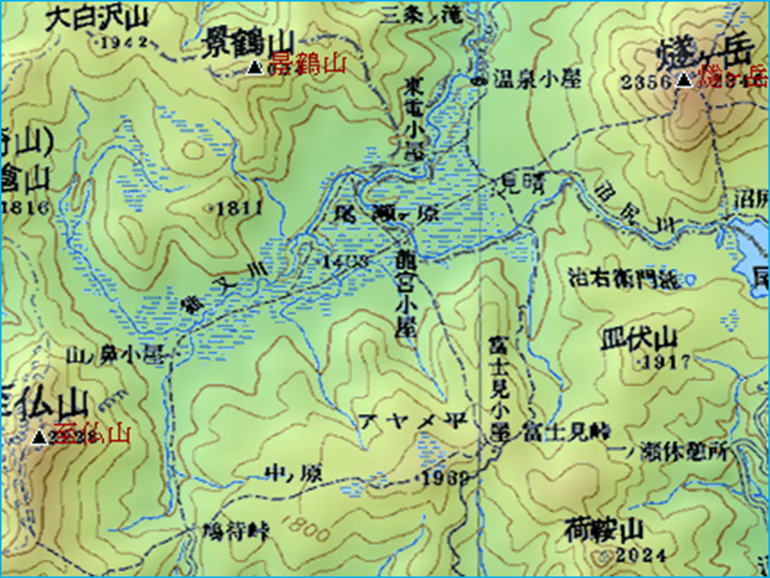
2km

